**TRƯỜNG ĐẠI HỌC BÁCH KHOA THÀNH PHỐ HỒ CHÍ MINH**

**KHOA KHOA HỌC VÀ KĨ THUẬT MÁY TÍNH**

**BÁO CÁO BÀI TẬP LỚN**

**MÔN KIẾN TRÚC MÁY TÍNH**

**Đề tài : Nhân chia hai số nguyên**

**Thành viên trong nhóm :**

**1611617 Nguyễn Anh Khoa**

**1610342 Bùi Bảo Cường**

**1610132 Đặng Hoàng Ân**

**Giáo viên hướng dẫn**

* **Thầy Võ Tấn Phương**
* **Thầy Trần Thanh Bình**

1. **Phân tích thuật toán :**
2. *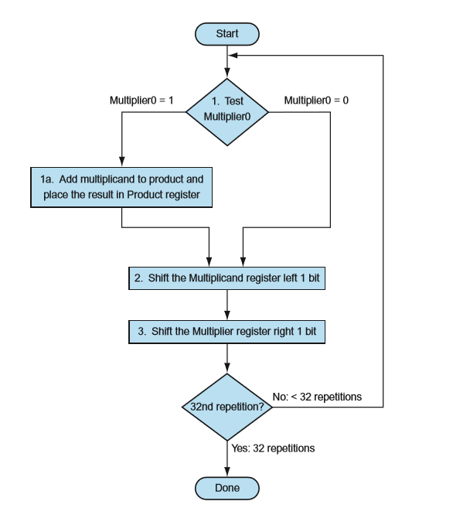Nhân 2 số nguyên có dấu :*
3. *Chia 2 số nguyên có dấu :*

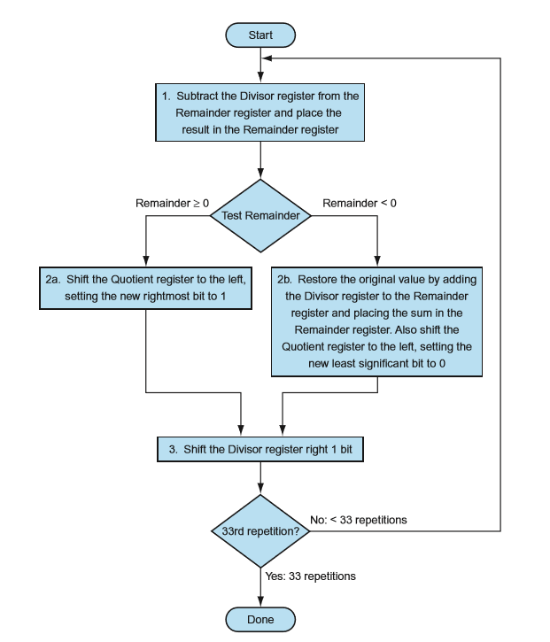

1. **Thống kê số lệnh loại lệnh của chương trình :**
2. *Các lệnh R-type :*

|  |  |  |
| --- | --- | --- |
| **STT** | **Tên lệnh** | **Chức năng** |
| 1 | Sll rd, rt, sa | Rd = rt << sa |
| 2 | Srl rd, rt, sa | Rd = rt >> sa |
| 3 | Addu rd, rs, rt | Rd = rs + rt |
| 4 | Subu rd, rs, rt | Rd = rs - rt |
| 5 | Jr rs | PC = rs |
| 6 | Sllv rd, rt, rs | Rd = rt << rs |
| 7 | And rd, rs, rt | Rd = rs and rt |
| 8 | Add rd, rs, rt | Rd = rs + rt |
| 9 | Sub rd, rs, rt | Rd = rs + rt |
| 10 | Sra rd, rt, sa | Rd = rt >> sa |

1. *Các lệnh I-type :*

|  |  |  |
| --- | --- | --- |
| **STT** | **Tên lệnh** | **Chức năng** |
| 1 | Addiu rt, rs, imm | Rt = rs + imm |
| 2 | Addi rt, rs ,imm | Rt = rs + imm |
| 3 | Sw rt, imm16(rs) | MEM[Rs + imm16] = rt |
| 4 | Lw rt, imm16(rs) | Rt = MEM[Rs+imm16] |
| 5 | Sh rt, imm16(rs) | MEM[Rs + imm16] = rt |
| 6 | Beqz rs, lable | Brand if(rs == 0) |
| 7 | Lh rt, imm16(rs) | Rt = MEM[Rs+imm16] |
| 8 | Bltz rs, lable | Brand if(rs < 0) |
| 9 | Lb rt, imm16(rs) | Rt = MEM[Rs+imm16] |
| 10 | Beq rs, rt, lable | Brand if(rs == rt) |
| 11 | Bnez rs, lable | Brand if(rs != 0) |
| 12 | Bgtz rs, lable | Brand if(rs > 0) |

1. *Các lệnh J-type :*

|  |  |  |
| --- | --- | --- |
| **STT** | **Tên lệnh** | **Chức năng** |
| 1 | J lable | Jump to lable |
| 2 | Jal lable | $31 = PC + 4, jump |

1. *Các lệnh giả Pseudo-Instructions:*

|  |  |  |
| --- | --- | --- |
| **STT** | **Tên lệnh** | **Chức năng** |
| 1 | blt $rt, $rs, lable | slt $t0, $rt, $rs bne $t0, $zero, lable |
| 2 | bgt $rt, $rs, LABEL | slt $t0, $rs, $rt bne $t0, $zero, LABEL |
| 3 | ble $rt, $rs, LABEL | slt $t0, $rs, $rt beq $t0, $zero, LABEL |
| 4 | la Rd, lable | Khởi tạo thanh ghi với địa chỉ của nhãn |
| 5 | li Rd, value | Khởi tạo thanh ghi với giá trị |

1. *Thực hiện chạy chương trình và thống kê số lượng lệnh :*

* TH1 : Thực hiện nhập lần lượt

+ 1 (Nhập sô thập phân)

+ 12 (input 1)

+ 24 (input 2)

+0 (thoát)

Output :

Tích hai số : 288

Thương hai số : 0

Dư khi chia : 12

Tổng số lệnh đã thực thi : 688

Số lệnh R – type : 123

Số lệnh I – type : 510

Số lệnh J – type : 55

Thời gian thực thi :

*=s*

* TH2 :Thực hiện nhập lần lượt

+ 1 (Nhập số thập phân)

+ 29 (input 1)

+ 12 (input 2)

+ 0 (thoát)

Output :

Tích hai số : 348

Thương hai số : 2

Dư khi chia : 5

Tổng số lệnh đã thực thi : 720

Số lệnh R – type : 127

Số lệnh I – type : 537

Số lệnh J – type : 56

Thời gian thực thi :

*=s*

* TH3 : Thực hiện nhập lần lượt

+ 1 (Nhập số thập phân)

+ -25 (input 1)

+ 12 (input 2)

+ 0 (thoát)

Output :

Tích hai số : -300

Thương hai số : -2

Dư khi chia : 1

Tổng số lệnh đã thực thi : 732

Số lệnh R – type : 136

Số lệnh I – type : 536

Số lệnh J – type : 60

Thời gian thực thi :

*=s*

* TH4 : Thực hiện nhập lần lượt

+ 2 (Nhập số hexa )

+ 0x20 (input 1)

+ 0x12 (input 2)

+ 0 (thoát)

Output :

Tích hai số : 0x240

Thương hai số : 0x01

Dư khi chia : 0x0E

Tổng số lệnh đã thực thi : 1141

Số lệnh R – type : 198

Số lệnh I – type : 849

Số lệnh J – type : 94

Thời gian thực thi :

*=s*

* TH5 : Thực hiện nhập lần lược

+ 2 (Nhập số hexa)

+ 0xAC (input 1)

+ 0x12 (input 2)

+ 0 (thoát)

Output :

Tích hai số : 0xC18

Thương hai số : 0x09

Dư khi chia : 0x0A

Tổng số lệnh đã thực thi : 1231

Số lệnh R – type : 219

Số lệnh I – type : 915

Số lệnh J – type : 97

Thời gian thực thi :

*=s*